
Estado do Tocantins
Poder Legislativo

EXCELENTÍSSIMO SENHOR PRESIDENTE DA ASSEMBLEIA LEGISLATIVA DO ESTADO DO TOCANTINS.
Requer Votos de aplausos à Prefeitura de Barra do Ouro pela realização da Temporada de Praia 2023.
O Deputado que o presente subscreve vem nos termos regimentais desta Augusta Casa de Leis, após anuência do Plenário vem requerer a Vossa Excelência Votos de aplausos a Prefeitura de Barra do Ouro pela realização da Temporada de Praia 2023.

JUSTIFICATIVA
A Temporada de Praia no Tocantins é tradição, além de promover cultura e o turismo.
Além das belezas naturais, o veraneio movimenta a economia local, gera renda, empregabilidade e postos de trabalho a muitos cidadãos em estabelecimentos como pousadas, restaurantes, bares, grandes e pequenos comércios. Vale ressaltar ainda a grande infraestrutura, além da capacitação e qualificação dos prestadores de serviços locais.
Com uma programação diversificada, a temporada de Praia de Barra do Ouro contou com atrações regionais e nacionais, colocando as praias tocantinenses no ranking nacional, já que temos lindas praias fluviais, recebendo turistas de vários estados do Brasil.
Solicito que deem ciência através do endereço
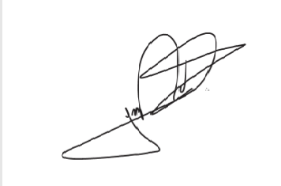
JORGE FREDERICO
Deputado Estadual

